Tisková zpráva 26. 10. 2021

Natáčení UBAL A ZMIZ pokračuje – ve filmu se představí pořádně tvrdá kapela Kranken Wagen
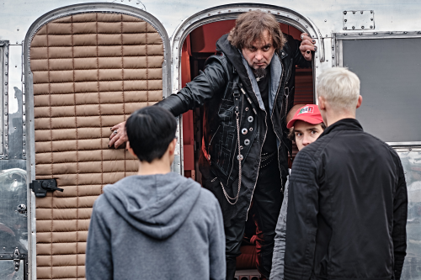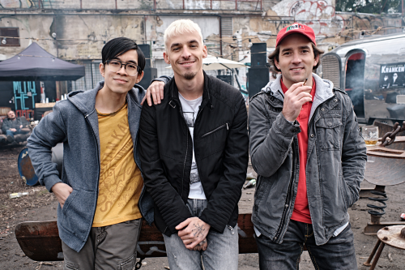
Na pražské Štvanici proběhlo natáčení gangsterské komedie Ubal a zmiz, jejíž děj se odehrává v průběhu jedné šílené noci. Režisér Adam Hobzik, který je podepsán i pod scénářem filmu, zábavný snímek charakterizuje slovy „Sbal prachy a vypadni po česku.“ Diváky v kinech čeká velká filmová bláznivá noční jízda, kde jde o velké peníze, podivný kšeft s balíkem trávy a o sekání malíčků.
Hlavní hrdina Matouš Ruml v roli Mirečka natáčel jednu z posledních scén filmu, v které mu jeho kamarádi Dealer a Dužan (Janek Gregor, Lukáš Duy Anh Tran) na mejdan přiváží velkou dodávku vysoce kvalitního nelegálního materiálu. Tuto pořádně drsnou pařbu pořádá slavná německá rocková kapela s netradičním názvem Kranken Wagen. Tady se konečně příběhy postav propojí a uskuteční se vysněný velký kšeft, o který se snaží hlavní hrdinové po celý film, odehrávající se během jednoho divokého dne a noci.
Šéfa skupiny Kranken Wagen si s chutí zahrál Tomáš Matonoha, který tak ve filmu ztvárnil dalšího muzikanta, tentokráte pořádně drsného rockera. Atmosféru na place si velmi pochvaloval, ocenil i dokonalý výběr lokace a především byl nadšen svoji vizáží: „Hraji zde frontmana strašně slavné skupiny, což je hodně tvrdá, ostrá německá kapela, proto vypadám, tak jak vypadám. Sám hraju v kapele a v několika filmech i seriálech jsem si zahrál hudebníka, takže to není zdaleka poprvé ani naposled. Zde mě ale zaujalo, že si můžu zahrát VIP roli frontmana, baví mě vypadat, tak jak vypadám. Nechal jsem se překvapit, co ze mě maskéři a kostyméři udělají. Mám i skvělou masku na hlavě, která mou vizáž výborně dotuní.“
Tomáš Matonoha prozradil, proč ho jako herce láká žánr komedie: „Je zde určitá možnost stylizace, nadsázky, podívejte se na mou vizáž, reál to není.“ Jeho slova dokreslovala atmosféra na place, když už mejdan končil. Ranní slunce bylo zatím nízko nad obzorem, v plechových sudech doutnaly zbytky ohňů a před omláceným, posprejovaným domem se z posledních sil pohybovali ti zbývající rockeři, kteří ještě dokázali stát. Ostatní byli rozloženi okolo.
Protože se natáčení Ubal a zmiz blíží do finále, představitel hlavní postavy Matouš Ruml divákům vzkazuje, na co se v kině můžou těšit: „Ubal a zmiz, bude celkově jedinečný zážitek. Film má skvělý scénář, atmosféru a na české poměry to bude nevídaná podívaná, bude to dramatické, akční a rozhodně vtipné.“
Film Ubal a zmiz bude mít premiéru 11. března 2021 a do kin jej uvede distribuční společnost CinemArt.

Synopse:
Na pěti různých místech Prahy začíná komedie ve stylu filmů Guye Ritchieho, jejíž děj se odehrává za jednu šílenou noc. Dva kamarádi, Mireček (Matouš Ruml) a Vilém (Janek Gregor) se živí pěstováním trávy a dostanou nabídku, která se neodmítá. Prodat veškeré zásoby trávy za jednu noc. Jenže když uzavřou obchod s nebezpečným Bulharem (Pedja Bjelac) a jeho pravou rukou (Karel Dobrý), zjistí, že jim někdo vykradl pěstírnu. Mají pár hodin na to, aby zachránili nejen kšeft roku, ale taky vlastní malíčky. Dva policisté ze staré školy (Martin Hofmann a Leoš Noha) byli suspendováni. První z nich se chová jako psychopat a druhý je vyhořelý, takže když přijdou se žádostí o návrat do útvaru, jsou svým nadřízeným odmítnuti. Aby získali zpět svoji práci i čest, rozhodnou se na vlastní pěst pátrat po kufru plném vzácného zboží a rozhodně si při tom neberou servítky. André (Marek Lambora) je rocker. Ale má problém. Podepsal smlouvu, ve které se zavazuje k natočení třech popových alb pro teenagery. André se na veřejnosti tváří jako hvězda, jenže uvnitř šílí. Celý svůj byt, auto i slávu by vyměnil za jednu pořádnou rockerskou noc. A přesně to se mu splní, když si na letišti omylem vezme cizí kufr. Propletený příběh s mnoha překvapivými zvraty se vyznačuje humorem i stylizací. Mafiáni v něm sekají malíčky, pražský Žižkov připomíná devadesátkový Bronx a tři hlavní příběhy filmu spojuje téma touhy žít podle vlastních pravidel.

Scénář a režie: Adam Hobzik
Kamera: David Ployhar
Střih: Adam Dvořák
Architekt: Václav Novák
Zvuk: Roman Čapek
Kostýmy: Tereza Lhotská
Masky: Lenka Nosková
Hudba: Kája Mařík
Dramaturg: Jan Jurek
Hrají: Matouš Ruml, Janek Gregor, Lukáš Duy Anh Tran, Predrag Bjelac, Karel Dobrý, Marek Lambora, Martin Hofmann, Leoš Noha, Radim Fiala, Tomáš Matonoha, Ernesto Čekan, Šarlota Frantinová, Ha Thanh Špetlíková, Lucie Benešová, Andrea Hoffmannová, Pavel Ponocný aj.
Producent: Flamesite s.r.o. – Kamil Kožíšek
Koproducenti: CinemArt, SOLID ENTERPRISE - Marek Veselický, Dana Voláková, Petarda Production – Petr Šiška.

Nové fotografie k filmu a jeho natáčení najdete ke stažení na tomto odkaze (aktivujte vložením zkopírovaného odkazu do horního okna prohlížeče):
https://mega.nz/folder/1EgnzKrB#oxYnixtsy5FftEQVBQRSVw
Foto kredit: Vojtěch Resler

Podklady najdete i na press FTP CinemArtu ve složce 2021_03_Ubal a zmiz
ftp přístup: ftp://ftp.cinemart.cz
nebo přístup přes webový portál: http://webftp.cinemart.cz
uživatelské jméno: press, heslo: Journalist1

Kontakty pro média:
Petr Slavík
+420 604 419 042
petr.slavik@cinemart.cz

Mgr. Alice Aronová, Ph.D.
+420 603 339 144
aronova@cinemart.cz

